Дмитрий ПОНОМАРЕВ

Основы теории антигравитационного крыла и инертного движителя

От автора

В настоящей статье изложены на научно-популярном языке основы теории антигравитационного крыла (АГК) и инертного движителя (ИД), последовательно определено такое понятие, как антигравитационная сила. Базой для основания теории АГК и ИД явилось развитие положений потенциальной модели антигравитационного взаимодействия тел, которая в свою очередь опирается на специальную теорию относительности (СТО) А. Эйнштейна. Основной задачей теории АГК и ИД является разработка теоретических основ для создания летательных аппаратов нового типа и практического использования сил тяготения.
Потенциальная модель антигравитационного взаимодействия тел была предложена всеобщему вниманию в апреле 2001 года как альтернативная гипотеза, объясняющая антигравитационные феномены. Однако дальнейшее развитие этой работы позволило определить новый взгляд на природу гравитационного поля и выяснить, что антигравитация является частным случаем в гравитационном взаимодействии тел, т.е. она описывается современной теорией гравитации. Необходимо сразу подчеркнуть, что на момент написания настоящей статьи экспериментального подтверждения положений потенциальной модели антигравитационного взаимодействия тел нет, поскольку до сих пор не налажена совместная работа теоретиков и экспериментаторов.

1. Потенциальная модель антигравитационного взаимодействия тел

1.1. Что такое антигравитация?

До сих пор понятие “антигравитация” является спорным, вызывает огромный интерес, собирает вокруг себя множество гипотез и теорий. Это обусловлено, прежде всего, перспективным и многообещающим практическим использованием этого явления. Однако детальный анализ даже небольшой части работ, посвященных проблеме антигравитации, позволяет сделать вывод о том, что ничего общего с антигравитацией в них нет. Зададимся простым вопросом: “что такое антигравитационная сила?”. Логически напрашивается ответ: “антигравитационная сила – это гравитационная сила, вектор направления которой направлен в противоположную сторону”. Таким образом, четко определено, что природа гравитационной и антигравитационной силы одна и та же, т.е. они вызваны одним и тем же телом или материальной точкой и способны воздействовать на другие тела, помещенные в гравитационное поле данного тела в противоположные стороны.
Основной идеей массы гипотез и теорий антигравитации является компенсация сил тяготения за счет электромагнитных сил [7, 13, 14], центробежных сил [4, 5], сил возникающих в процессе движения твердого тела в газах (атмосфере) [3] и прочих сил, не имеющих ни какого отношения к гравитационным (иногда высказываются гипотезы о существовании вообще ирреальных сил). Авторы этих работ называют рассмотренные ими силы антигравитационными по большому счету из-за того, что это красиво звучит. Однако с таким же успехом можно было бы назвать подъемную силу, действующую на крыло самолета антигравитационной силой, что, мягко говоря, ошибочно и ложно.
Таким образом, под антигравитацией понимается только гравитационное взаимодействие, направленное на отталкивание тел. Поэтому ни какие другие силы, компенсирующие силы тяготения, не могут быть названы антигравитационными.

1.2. Гравитационное взаимодействие тел

Предположим, что гравитационное поле тела является слабым, так что кривизна пространства-времени мала. Тогда можно выбрать систему координат, для которой кривизна координатных осей мала. В этом случае закон гравитации Эйнштейна переходит в закон Ньютона, когда поле является слабым и статическим [2].
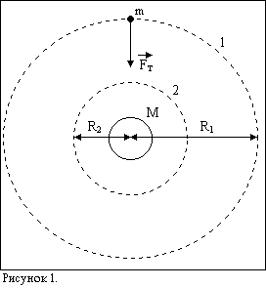
Рассмотрим рисунок 1, на котором представлено слабое и статическое гравитационное поле тела массой М (не релятивистская масса) в статической системе координат связанной с материальной точкой массой m, которая покоится относительно тела массой М. Поэтому для описания гравитационного поля ограничимся ньютоновым приближением закона гравитации.
Тело массой М образует в пространстве гравитационное поле, в разных точках которого соответственно разные потенциалы этого поля. На рисунке 1 пунктирными линиями показаны две эквипотенциальные поверхности гравитационного поля тела массой М, которые обозначены цифрами 1 и 2.
Заметим, что:
$ϕ_{1}>ϕ_{2},$
где: φ₁ и φ₂ – потенциалы гравитационного поля в точках 1 и 2 соответственно, которые равны:
$$ϕ_{1}=−\frac{\text{GM}}{R_{1}}; ϕ_{1}=−\frac{\text{GM}}{R_{2}},$$
где: G – гравитационная постоянная; R₁ – расстояние от центра тела массой М до эквипотенциальной поверхности 1; R₂ – расстояние от центра тела массой М до эквипотенциальной поверхности 2.
Если поместить какое-либо тело в любую точку эквипотенциальной поверхности 1, то на помещенное тело действовала бы сила ${\vec{F}}_{T}$ со стороны тела массой М, как это показано на рисунке 1. Заметим, что сила гравитации действует в сторону убывания потенциала гравитационного поля тела массой М.
Необходимо отметить то, что различные участки любого тела, помещенного в гравитационное поле образованного телом массой М, находятся на различных эквипотенциальных поверхностях поля в зависимости от их удаленности от тела массой М. Следовательно, в любой из систем отсчета, связанных с материальными точками тела, будет наблюдаться уменьшение потенциала гравитационного поля, образованного телом массой М с уменьшением расстояния до него. Таким образом, можно сделать вывод, что сила гравитации, действующая на какое либо тело со стороны другого тела, направлена в сторону уменьшения потенциала гравитационного поля тела, которое вызывает эту силу. Другими словами гравитационная сила обращена от большего к меньшему потенциалу гравитационного поля [8].
В дальнейшем будут рассматриваться гравитационные поля точечных масс в криволинейных системах координат.

1.3. Механизм получения антигравитационных сил

Определимся с необходимыми в дальнейшем описании гравитационного поля физическими величинами и их формализованными определениями [8]:
- Любое поле определяется по действию его на какое-либо тело (материальную точку);
- E = F/m, где: E – напряженность гравитационного поля. В каждой точке эквипотенциальной поверхности вектор напряженности гравитационного поля перпендикулярен к ней и направлен в сторону убывания потенциала гравитационного поля. Вектор Е совпадает по направлению с вектором F;
- φ = U/m; где: φ – потенциал гравитационного поля; U – потенциальная энергия тела массой m;
- $m=\frac{m_{0}}{\sqrt{1−υ^{2}с^{2}}}$, где: m - релятивистская масса тела; m₀ – масса покоя тела; υ – линейная скорость тела относительно выбранной системы отсчета; с – скорость света в вакууме.
Потенциальная энергия в поле консервативных сил (гравитационные силы консервативны) связаны с силой соотношением:
$F=−\text{grad}U$.
Если имеется масса покоя М, то поле вокруг нее обладает сферической симметрией, поэтому можно записать:
$\vec{F}=−\frac{\text{dU}}{\text{dR}}⋅\vec{1}$,
где: $\vec{1}$- единичный вектор, по направлению совпадающий с радиусом вектором, проведенным от массы покоя М, создающей гравитационное поле, к некой помещенной в это поле материальной точке массой покоя m; R – расстояние от тела массой покоя М до материальной точки массой покоя m.
В проекциях на ось ОХ и учтя, что $U=ϕm$, получим:
$F=−m\frac{dϕ}{\text{dR}}$.
Из полученного выражения видно, что гравитационная сила F будет наибольшей, если будет наблюдаться максимально возможное изменение потенциала гравитационного поля на определенном расстоянии dR. Поскольку любое поле определяется по действию его на какое-либо тело, следовательно, потенциал гравитационного поля тела массой покоя М может быть определен только в системе отсчета не связанной с этим телом. Поэтому потенциал гравитационного поля тела массой покоя М будет определен следующим образом:
$ϕ=−\frac{\text{GM}}{R\sqrt{1−υ^{2}с^{2}}},$
где: М – масса покоя тела образующее гравитационное поле; υ – линейная скорость тела массой покоя М относительно выбранной системы отсчета; R – расстояние от тела массой покоя М до выбранной системы отсчета.
Если связать с телом массой покоя М некую инерциальную систему I с обычными пространственно-временными координатами X, Y, Z, Т, тогда на определенном расстоянии R от двух взаимодействующих тел максимально возможное изменение потенциала гравитационного поля тела массой покоя М возможно, если материальная точка массой покоя m движется со скоростью υ→с по эквипотенциальной поверхности параллельно плоскости XY или XZ.
Ограничимся рассмотрением событий в плоскости ХY, а для фиксирования точек в физическом пространстве будем использовать вместо декартовых криволинейные координаты. Введем полярные координаты (R, θ) с помощью соотношений:
X = Rcosθ; Y = Rsinθ.
Теперь можно определить равномерно вращающуюся систему координат S с пространственными координатами:
x = rcosδ; y = rsinδ,
где: r = R; δ = θ – ωT.
Любая фиксированная точка вращающейся системы S с постоянными значениями (x, у) или (r, δ) совершает в системе I круговое движение с постоянной угловой скоростью ω. Одной из таких фиксированных точек является материальная точка массой покоя m, совершающая движение относительно системы I параллельно оси XZ. При Т = 0 обе системы совпадают.
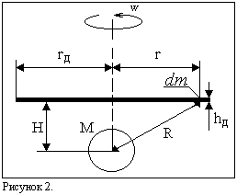
Следовательно, для всех точек с r = R, при R < c/ω вращающуюся систему отсчета можно представить в виде равномерно вращающегося диска (рисунок 2). Каждая точка σ массой покоя dm на этом диске характеризуется двумя числами (х, у) или (r, δ), которые равны координатам (X, Y) или (R, θ) той точки неподвижной плоскости XY, с которой в момент времени Т = 0 по часам системы I точка σ совпадает [6].
На рисунке 2 представлено тело массой покоя М (система отсчета I) и вращающийся диск (система отсчета S), на котором выбран элемент массы покоя dm этого диска. Диск вращается с постоянной угловой скоростью ω относительно системы отсчета I. Радиус диска равен r_{д}, расстояние от оси вращения до выбранного элемента массы покоя dm равно r, расстояние от тела массой покоя М до кромки диска равно Н, толщина диска равна h_{д}. Примем допущение, что h_{д}<<H, т.е. диск является тонким.
В СТО время в инерциальной системе определяется с помощью стандартных часов, размещенных в различных точках системы и синхронизированных с помощью световых сигналов. Двое часов, отрегулированных таким методом, синхронно отсчитывают время. Аналогично можно определить время во вращающейся системе координат S, используя стандартные часы, закрепленные в различных точках этой системы и отрегулированные в соответствии со стандартными часами инерциальной системы I. Такую регулировку можно сделать, например, устанавливая часы во вращающейся системе на нуль и пуская их в тот момент времени, когда часы в системе I, с которыми они совпадают, показывают нулевое время. Тогда во вращающейся системе t = 0 при Т = 0. Однако стандартные часы в точке (r, δ) на диске имеют относительно системы I скорость υ = ωr и потому отстают по сравнению с часами в системе I, так что имеем [6]:
$$t=T\sqrt{1−\frac{ω^{2}r^{2}}{c^{2}}}\text{.}$$
Поскольку имеет место замедление времени во вращающейся системе отсчета, то следовало бы ожидать сокращение расстояния R измеренное в системе S. Однако это не так, потому что вектор скорости υ, приложенный к элементу массы покоя dm перпендикулярен расстоянию R. Таким образом, при любой угловой скорости вращения диска (ωr<c) R = const и одинаково как в системе I, так и в системе S [1].
Поскольку h_{д}<<H, то предположим, что изменение потенциалов гравитационного поля тела массой покоя М по толщине тонкого диска h_{д} параллельно оси вращения отсутствует. Так как $R=\sqrt{(H+h_{д})^{2}+r^{2}}≈\sqrt{H^{2}+r^{2}}$, то в итоге распределение потенциалов гравитационного поля тела массой покоя М вдоль тонкого диска выражается следующим образом:
$ϕ=−\frac{\text{GM}}{\sqrt{(H^{2}+r^{2})(1−\frac{ω^{2}r^{2}}{c^{2}})}}$.
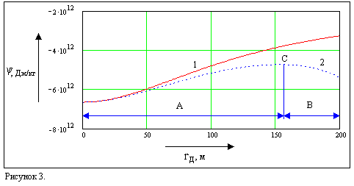
В качестве примера (рисунок 3) показаны условные графики (носят качественный характер) распределения потенциала гравитационного поля вдоль тонкого диска радиусом 200 м, находящегося на расстоянии 100 м от точечной массы покоя М в 10⋅10²⁴ кг [15].
График 1 – тонкий диск вращается с частотой n₁ = 10⁵ об/с;
График 2 – тонкий диск вращается с частотой n₂ = 2⋅10⁵ об/с.
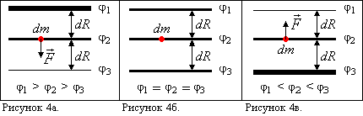
На графике 2 можно выделить области А и В, а также некоторую точку С соприкосновения этих двух областей. Потенциал гравитационного поля массы покоя М в области А уменьшается с уменьшением расстояния от этой массы. Естественно, что сила гравитационного взаимодействия F, вектор направления которой совпадает с вектором напряженности гравитационного поля, направлена в сторону уменьшения потенциала гравитационного поля (рисунок 4а). Потенциал гравитационного поля массы покоя М в области В уменьшается с увеличением расстояния от этой массы, поэтому направление силы гравитационного взаимодействия F наглядным образом можно представить так, как это изображено на рисунке 4в. В точке С не будет наблюдаться силы гравитационного взаимодействия (рисунок 4б).
Силу гравитационного взаимодействия F, вектор направления которой совпадает с направлением к телу (материальной точке) вызывающему эту силу (рисунок 4а), принято называть гравитационной силой. Силу гравитационного взаимодействия F, вектор направления которой совпадает с направлением от тела (материальной точки) вызывающего эту силу (рисунок 4в), принято называть антигравитационной силой. Таким образом, при определенной угловой скорости на одном участке вращающегося диска (ближе к оси вращения диска) будут действовать гравитационные силы, а на другом участке – антигравитационные силы. Равнодействующая сила, приложенная к центру массы диска, будет складываться из суммы векторов гравитационных и антигравитационных сил.
Работа внешней силы, совершенная для вращения массы покоя dm и измеренная в системе отсчета связанной с этой массой при значительных ω определяется следующим образом [9]:
$$A=\frac{{\text{Mc}}^{2}}{\sqrt{1−\frac{ω_{1}^{2}r^{2}}{c^{2}}}}−\frac{{\text{Mc}}^{2}}{\sqrt{1−\frac{ω_{0}^{2}r^{2}}{c^{2}}}}+\frac{\text{GMdm}}{R\sqrt{1−\frac{ω_{0}^{2}r^{2}}{c^{2}}}}−\frac{\text{GMdm}}{R\sqrt{1−\frac{ω_{1}^{2}r^{2}}{c^{2}}}}\text{.}$$
Таким образом, работа А внешней силы идет, как на изменение кинетической энергии материальной точки массой покоя m₂, так и на изменение потенциальной энергии этой же материальной точки.

1.4. Гравитационное и антигравитационное поле

Выясним, как должно выглядеть антигравитационное поле тела, и какое направление будет иметь антигравитационная сила в этом поле. Естественно, что антигравитационное поле тела должно вызывать силу, которая действовала бы на другие тела (массы) в противоположную сторону, чем сила гравитационного поля тела, т.е. отталкивала бы тело, имеющее антигравитационное поле от других тел. Следовательно, антигравитационная сила должна иметь противоположное направление, чем гравитационная сила. Т.к. мы выяснили, что сила гравитации, действующая на какое-либо тело со стороны другого тела, направлена в сторону уменьшения потенциала гравитационного поля тела, которое вызывает эту силу, то и антигравитационная сила, действующая на какое либо тело со стороны другого тела, направлена в сторону уменьшения потенциала антигравитационного поля тела, которое вызывает антигравитационную силу. Основываясь на этих рассуждениях, можно наглядно показать, как должно выглядеть антигравитационное поле и сравнить его с гравитационным. Для этого рассмотрим рисунки 5 и 6.
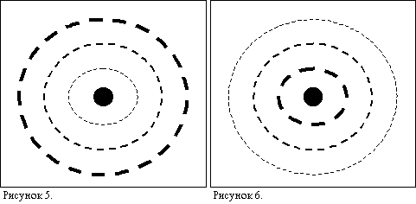
На рисунке 5 показано тело образующее вокруг себя гравитационное поле, потенциал которого возрастает с увеличением расстояния от тела. Это возрастание потенциала гравитационного поля показано на рисунке в виде возрастания насыщенности пунктирных линий, которые обозначают соответствующие эквипотенциальные поверхности гравитационного поля. На рисунке 6 показано, как должно быть представлено антигравитационное поле того же тела. Потенциал антигравитационного поля тела должен возрастать с уменьшением расстояния от тела образующее антигравитационное поле. Тогда сила, которая будет иметь направление от большего потенциала поля к меньшему, будет действовать на другие тела (массы) помещенные в антигравитационное поле на отталкивание, т.е. в противоположную сторону, чем действует сила гравитации. Эта сила, как уже было определено выше, называться антигравитационной силой, а взаимодействие тел, под действием друг на друга такими силами, называется антигравитационным взаимодействием [8].
Гравитационное и антигравитационное поле тела имеют одну и ту же природу. Однако, исходя из того, что поле η определяется по действию его на какое-либо тело (материальную точку), следует, что в различных системах отсчета, связанных с различными телами (материальными точками) находящихся в поле η может наблюдаться как гравитационный характер поля η, так и антигравитационный характер поля η. Таким образом, характер поля η, определяемый в выбранной системе отсчета, зависит от условий существования выбранной системы отсчета относительно системы отсчета, связанной с телом образующее поле η. Поэтому можно сформулировать следующие определения [8]:
- гравитационным полем тела считается поле, определяемое в системе отсчета, не связанной с этим телом, потенциал которого уменьшается с уменьшением расстояния до тела, образующего это поле;
- антигравитационным полем тела считается поле, определяемое в системе отсчета, не связанной с этим телом, потенциал которого уменьшается с увеличением расстояния до тела образующего это поле.
В любой выбранной системе отсчета (например, связанной с телом массой покоя М) при определенных условиях (в зависимости от угловой скорости вращения этой системы отсчета относительно других) характер наблюдаемых гравитационных полей образуемых другими телами может быть различным (рисунок 7).
На рисунке 7 изображена возможная ситуация, наблюдаемая в системе отсчета связанной с телом массой покоя М, на котором представлены два гравитационных поля тел массой покоя dm и массой покоя М_{з}, при определенном значении угловой скорости вращения ω тела массой покоя dm относительно системы отсчета связанной с телом массой покоя М и массой покоя М_{з} (достаточном для образования антигравитационной силы действующей на тело массой покоя М со стороны массы покоя dm).
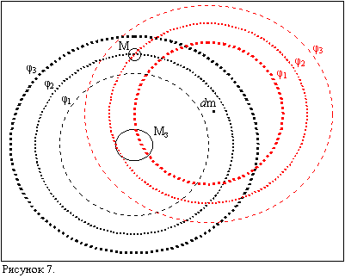
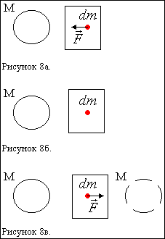
Для случая гравитационного/антигравитационного взаимодействия тел месторасположение тела образующее гравитационное поле в выбранной системе отсчета остается загадкой. Данное утверждение можно продемонстрировать наглядно на рисунках 8а, 8б и 8в.
На рисунке 8а, 8б и 8в элемент массы покоя вращающегося тонкого диска dm помещен в некий ящик для того, чтобы в системе отсчета связанной с элементом массы покоя dm нельзя было бы визуально определить месторасположение массы покоя М. Итак, допустим, что наблюдатель находится в этом ящике и регистрирует гравитационное поле массы покоя М. При малых угловых скоростях вращения тонкого диска относительно системы отсчета связанной с массой покоя М на элемент массы покоя dm будет действовать сила гравитационного взаимодействия F со стороны массы покоя М в направлении изображенном на рисунке 8а. Необходимо отметить, что наблюдатель в ящике не будет знать о вращении диска, если не учитывать центробежные силы и прочие явления способные подсказать наблюдателю о вращении диска. Тогда в определенный момент времени наблюдатель измерит и выяснит направление силы гравитационного взаимодействия и с уверенность скажет, что масса покоя М находится в том месте пространства, куда указывает вектор гравитационной силы (сплошная окружность на рисунке 8а). Затем через определенный промежуток времени наблюдатель еще раз измерит силу гравитационного взаимодействия (рисунок 8б) и отметит, что она равна нулю (ситуация в точке С на рисунке 3). Следовательно, наблюдатель придет к выводу, что вообще не существует ни какой массы покоя М, хотя ее истинное месторасположение изображено сплошной окружностью на рисунке 8б. И естественно, что при достаточной угловой скорости вращения тонкого диска для образования антигравитационной силы действующей на элемент массы покоя dm со стороны массы покоя М наблюдатель отметить, что масса покоя М находится в противоположной стороне от ее истинного месторасположения (ложное месторасположение массы покоя М изображено пунктирной окружностью на рисунке 5 в).
На основе всего вышеотмеченного можно сделать вывод о том, что характер гравитационного поля (гравитационный или антигравитационный) зависит от выбранной системы отсчета, т.е. на одни тела (материальные точки) гравитационное поле некоторой массы будет действовать гравитационной силой, а на другие тела – антигравитационной силой.

2. Антигравитационное крыло

2.1. Понятие антигравитационного крыла

Антигравитационное взаимодействие между двумя телами возможно получить, если материальные точки одного из них движутся по эллиптическим траекториям относительно материальных точек другого [8]. Это означает, что ни какое другое поступательное движение материальной точки, кроме как движение по эллиптической траектории, не может привести к антигравитационному взаимодействию с другой материальной точкой.
С практической стороны целесообразно определить понятие об антигравитационном крыле. Антигравитационное крыло – тело, материальные точки которого движутся упорядочено или хаотично по эллиптическим траекториям относительно системы отсчета не связанной с этим телом с определенными линейными скоростями, при которых в системах отсчета, связанными с составляющими тело материальными точками, регистрируется достаточное изменение потенциалов гравитационного поля во всех его точках для образования равнодействующей силы, приложенной к центру массы тела и направленной от другого тела образующего это гравитационное поле.
Антигравитационным крылом может быть материальное тело любой формы, вращающееся вокруг своей оси с определенной угловой скоростью или материальное тело, в котором регистрируется движение электрически заряженных частиц. Наиболее приемлемой формой антигравитационного крыла для технического использования является диск или система дисков (любые элементы диска) в любой модификации [8].
Если рассматривать антигравитационное крыло в виде диска находящиеся в гравитационном поле Земли, то при увеличении вращения диска относительно Земли до определенного значения ω значительных изменений в представлении гравитационного поля Земли в системе отсчета связанной с диском не будет происходить, т.к. ω еще достаточно мало, чтобы проявлялись законы релятивистской механики. Когда значение ω будет значительным и постепенно нарастать, то будут наблюдаться следующие процессы [10]:
- значения гравитационных сил, приложенных к материальным точкам, составляющих диск, будут уменьшаться, причем гравитационные силы, действующие на материальные точки, находящиеся на периферии диска, будут уменьшаться в большей степени, чем гравитационные силы приложенные к материальным точкам, находящиеся ближе к центру диска. Это объясняется тем, что линейная скорость на периферии диска больше линейной скорости центральной части диска;
- значения потенциалов гравитационного поля, образованного Землей на периферии диска постепенно стремятся к значениям потенциалов этого поля близ лежащих эквипотенциальных поверхностей находящихся ближе к центру диска. Это наблюдается в системах отсчета, связанных с материальными точками, составляющих диск;
- постепенно в направлении от периферии диска к его центру в одной за другой системах отсчета, связанных с материальными точками диска, будет наблюдаться переход гравитационного поля Земли в антигравитационное. Поэтому при определенных значениях ω в одной части диска (ближе к периферии) будет регистрироваться антигравитационные силы, а в другой (ближе к центру) – гравитационные. Заметим, что с увеличением ω значения гравитационных сил будут непрерывно уменьшаться, а значения антигравитационных сил будут непрерывно увеличиваться в соответствующей степени.
Весь диск будет притягиваться к Земле до тех пор, пока равнодействующая гравитационных и антигравитационных сил, приложенных к материальным точкам диска, будет направлена к Земле. Естественно ожидать, что при определенном значении ω равнодействующая сила изменит свое направление и будет стремиться оттолкнуть диск от Земли.

2.2. Основная задача антигравитационного крыла

Под основной задачей антигравитационного крыла понимается нахождение результирующей нормальной силы, действующей на центр массы АГК благодаря наличию гравитационного поля сторонней массы и обусловленную вращением АГК [15]. Поскольку размеры вращающегося АГК в виде диска могут быть как соизмеримыми, так и несоизмеримыми с расстоянием до сторонней массы, поэтому для теоретического описания АГК его рассматривают в виде тонкого и толстого диска. В практических целях наиболее важным является решение основной задачи антигравитационного крыла для толстого диска.
Для толстого диска ее можно сформулировать следующим образом [11]: найти результирующую нормальную к толстому диску силу гравитационного взаимодействия, если масса покоя рядом находящегося тела (например, планеты) М, расстояние от центра тела М до кромки толстого диска Н, толщина толстого диска h_{д}, радиус толстого диска r_{д}, частота вращения толстого диска относительно тела М равна n, гравитационная постоянная G (рисунок 2).
Выберем элемент массы dm толстого диска (рисунок 9), который определяется следующим образом [11]:
$\text{dm}=ρ⋅dλ⋅\text{dr}⋅\text{dl}$,
где: $ρ$- плотность материала толстого диска; dλ – элементарная толщина; dr – элементарная ширина; dl – элементарная длинна (приблизительно равна отрезку прямой).
Рассмотрим на толстом диске две точки расположенные на окружности с неким радиусом r и предположим, что измеряется расстояние между двумя этими точками измерительной линейкой. Тогда окажется, что измерительная линейка, соединяющая эти две точки, имеет скорость ωr относительно массы М. Это приводит к сокращению измерительной линейки в соответствии с формулой Лоренца [6]. Поэтому расстояние между двумя точками, измеренное сократившейся линейкой, будет равно:
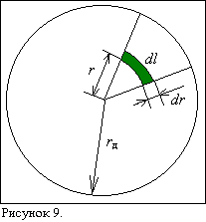
$\text{dl}=\frac{{\text{dl}}_{0}}{\sqrt{1−\frac{ω^{2}r^{2}}{c^{2}}}}$,
где: dl₀ – расстояние по дуге между двумя точками при неподвижном толстом диске.
Ясно, что геометрические соотношения, полученные с помощью стандартных измерительных линеек, покоящихся относительно толстого диска, в общем случае отличаются от соотношений евклидовой геометрии. Рассмотрим, например, кривую, заданную уравнением r = const. Эта кривая представляет собой окружность радиуса r. Однако длина этой окружности равна:
$l=\frac{l_{0}}{\sqrt{1−\frac{ω^{2}r^{2}}{c^{2}}}}$.
Плотность материала вдоль радиуса толстого диска при вращении не изменяется [16]. Действительно, рассмотрим элемент массы dm на расстоянии r от оси вращения. Поскольку он движется с линейной скоростью ωr, то можно записать:
$\text{dm}=\frac{{\text{dm}}_{0}}{\sqrt{1−\frac{ω^{2}r^{2}}{c^{2}}}}$.
Домножив dl на h_{д}dr (dr при вращении не изменяется), получим:
$\text{dV}=\frac{{\text{dV}}_{0}}{\sqrt{1−\frac{ω^{2}r^{2}}{c^{2}}}}$,
где: dV – элементарный объем при вращении; dV₀ – элементарный объем при неподвижном толстом диске.
Следовательно, можно прийти к выражению:
$ρ=ρ_{0}$,
где: $ρ_{0}$- плотность толстого диска при отсутствии вращения.
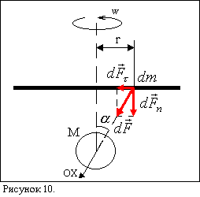
На рисунке 10 представлена гравитационная сила $d\vec{F}$ действующая на элемент массы dm, и которую можно разложить на тангенциальную и нормальную составляющие $d{\vec{F}}_{τ}$ и $d{\vec{F}}_{n}$соответственно.
Нормальная составляющая гравитационной силы записывается для элементарного кольца в структуре толстого диска в следующем виде:
${\text{dF}}_{n}=−ρ⋅\frac{dϕ}{\text{dR}}⋅\text{cos}α⋅dλ⋅\text{dr}⋅\text{dl}$.
Производная потенциала гравитационного поля имеет выражение:
$$\begin{aligned}\frac{dϕ}{\text{dR}}=\frac{d}{\text{dR}}\left(−\frac{\text{GM}}{R\sqrt{1−\frac{ω^{2}r^{2}}{c^{2}}}}\right)=\frac{d}{\text{dR}}\left(−\frac{\text{GM}}{R\sqrt{1−\frac{ω^{2}\left(R^{2}−H^{2}\right)}{c^{2}}}}\right)= \\ \text{GM}\left(\frac{1}{R\sqrt{1−\frac{ω^{2}\left(R^{2}−H^{2}\right)}{c^{2}}}}−\frac{ω^{2}}{c^{2}}{\left(1−\frac{ω^{2}}{c^{2}}\left(R^{2}−H^{2}\right)\right)}^{\frac{−3}{2}}\right)\text{.}\end{aligned}$$
Естественно, что $R^{2}=r^{2}+δ^{2}$ и $r^{2}=R^{2}−δ^{2}$, где δ – расстояние от центра тела массой М до перпендикуляра, проведенного от оси вращения толстого диска к материальной точке массой dm. Тогда получаем:
$\frac{dϕ}{\text{dR}}=\text{GM}\left(\frac{1}{\left(r^{2}+δ^{2}\right)\sqrt{1−\frac{ω^{2}r^{2}}{c^{2}}}}−\frac{ω^{2}}{c^{2}}{\left(1−\frac{ω^{2}r^{2}}{c^{2}}\right)}^{\frac{−3}{2}}\right)$.
Так как $\text{cos}α=δ/\sqrt{r^{2}+δ^{2}}$, тогда, интегрируя с учетом знаков, получаем выражение для итоговой результирующей нормальной силы, действующей на толстый диск [11]:
$F=2πGρM\int_{H}^{H+h_{д}}{\int_{0}^{r_{д}}{\frac{rδ}{\sqrt{\left(1−\frac{ω^{2}r^{2}}{c^{2}}\right)\left(r^{2}+δ^{2}\right)}}}}\left(\frac{1}{\left(r^{2}+δ^{2}\right)\sqrt{1−\frac{ω^{2}r^{2}}{c^{2}}}}−\frac{ω^{2}}{c^{2}}{\left(1−\frac{ω^{2}r^{2}}{c^{2}}\right)}^{\frac{−3}{2}}\right)\text{drd}δ\text{.}$ Результирующая нормальная сила, действующая на тонкий диск определяется следующим выражением [15]:
$F=2πGρ{\text{Mh}}_{д}H\int_{0}^{r_{д}}{\frac{r}{\sqrt{\left(1−\frac{ω^{2}r^{2}}{c^{2}}\right)\left(r^{2}+H^{2}\right)}}}\left(\frac{1}{\left(r^{2}+H^{2}\right)\sqrt{1−\frac{ω^{2}r^{2}}{c^{2}}}}−\frac{ω^{2}}{c^{2}}{\left(1−\frac{ω^{2}r^{2}}{c^{2}}\right)}^{\frac{−3}{2}}\right)\text{dr}\text{.}$ Проведем анализ полученных выражений в рамках возможного технического применения антигравитационного крыла в земных условиях.
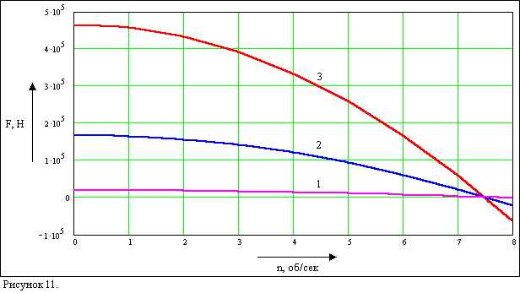
Рассмотрим три АГК в виде толстых дисков одинаковой плотностью ρ = 6000 кг/м³, одинаковой толщиной h = 0,1 м, радиусами соответственно r₁ = 1 м, r₂ = 3 м, r₃ = 5 м. Массы покоя этих дисков будут равны соответственно 1885 кг, 16960 кг, 47120 кг. На рисунке 11 представлены зависимости результирующих нормальных сил от чистоты вращения. Расчеты произведены на основе следующих данных: с = 3∙10⁸ м/с, G = 6,67∙10⁻¹¹ Н∙м²/кг², М = 6∙10²⁴ кг, Н = 6,37∙10⁶ м.
График 1 – диск радиусом r₁ = 1 м;
График 2 – диск радиусом r₂ = 3 м;
График 3 – диск радиусом r₃ = 5 м.
Из рисунка 11 видно, что результирующая нормальная сила для всех дисков равна нулю, т.е. диски потеряют вес при частоте вращения около 7,5 об/сек. Поскольку радиус любого произведенного диска будет много меньше расстояния до центра массы Земли, поэтому размерами используемого АГК в виде толстого диска следует руководствоваться только при рассмотрении возможности компенсации им силы тяготения дополнительного веса (перевозимого груза). Так, например, чтобы компенсировать силу в 40 тонн необходимо диску радиусом r₃ = 5 м придать частоту вращения равную около 10 об/сек, диску радиусом r₂ = 3 м – 14 об/сек, диску радиусом r₁ = 1 м – более 25 об/сек. Необходимо отметить, что крайние точки диска радиусом r₃ = 5 м при частоте вращения 7,5 об/сек будут иметь линейную скорость вращения около 850 км/ч.
Поскольку при рассмотрении возможного технического применения АГК массу Земли нельзя считать точечной, поэтому частота вращения АГК необходимая для потери его веса будет значительно отлична от рассмотренных на рисунке 11 (ее значение будет во много раз больше).

2.3. Эффективность антигравитационного крыла

В антигравитационном крыле условно можно выделить внутреннюю и внешнюю область. Во внутренней области АГК потенциал гравитационного поля возрастает с увеличением расстояния от массы образующей это поле и эта часть АГК испытывает гравитационное воздействие, в то время как внешняя часть находится в антигравитационном взаимодействии с точечной массой образующей гравитационное поле и потенциал этого поля в этой области убывает с увеличением расстояния.
Внутренняя часть АГК для создания антигравитационной силы бесполезна и даже вредна. Во-первых, требуется скомпенсировать суммарную гравитационную силу на нее действующую, а во-вторых, - на раскручивание внутренней части требуется дополнительная энергия [16].
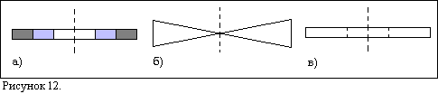
Исходя из этого, можно было бы, уменьшить или убрать внутреннюю часть АГК. Уменьшение массы может происходить при использовании АГК в виде диска переменной плотностью (рисунок 1а). Поскольку антигравитационный эффект тем больше, чем дальше находится точка диска от оси вращения, то целесообразно использовать диск с переменным сечением (рисунок 1б). И, наконец, эффективно использовать кольцеобразный диск (рисунок 1в) [16].
Рассмотрим АГК в виде кольцеобразного диска. Радиус внутренней части диска (r_{в}), испытывающий гравитационное взаимодействие и от которого целесообразно избавляться определяется следующим образом:
$$r_{в}=\sqrt{\frac{c^{2}}{2ω^{2}}−\frac{H^{2}}{2}\text{.}}$$
При $\frac{c^{2}}{2ω^{2}}>\frac{H^{2}}{2}$ подкоренное выражение положительно и это означает физическую реальность величины r_{в}. При $\frac{c^{2}}{2ω^{2}}≤\frac{H^{2}}{2}$ величина r_{в} = 0 или является комплексной, поэтому весь диск испытывает антигравитационное взаимодействие и нет смысла использовать кольцеобразный диск [16].
Результирующая нормальная сила, действующей на кольцеобразный диск определяется следующим выражением:
$$F=2πGρM\int_{H}^{H+h_{д}}{\int_{r_{в}}^{r_{д}}{\frac{rδ}{\sqrt{\left(1−\frac{ω^{2}r^{2}}{c^{2}}\right)\left(r^{2}+δ^{2}\right)}}}}\left(\frac{1}{\left(r^{2}+δ^{2}\right)\sqrt{1−\frac{ω^{2}r^{2}}{c^{2}}}}−\frac{ω^{2}}{c^{2}}{\left(1−\frac{ω^{2}r^{2}}{c^{2}}\right)}^{\frac{−3}{2}}\right)\text{drd}δ\text{.}$$

3. Инертный движитель

Рассмотрение процесса вращения тела вокруг своей оси относительно выбранной системы отсчета позволяет сделать вывод о том, что инертная масса этого тела с увеличением скорости вращения возрастает по определенному закону. Если в качестве вращающегося тела определить диск с радиусом r_{д}, толщиной h и плотностью ρ, который вращается вокруг своей оси с угловой скоростью ω относительно некой системы отсчета Z, то релятивистская инертная масса этого диска относительно выбранной системы отсчета Z определяется следующим выражением [12]:
$$m_{д}=2\text{πρ}h\int_{0}^{r_{д}}{\frac{r}{\sqrt{1−\frac{ω^{2}r^{2}}{c^{2}}}}}\text{dr},$$
где: m_{д} - релятивистская инертная масса диска; с – скорость света в вакууме.
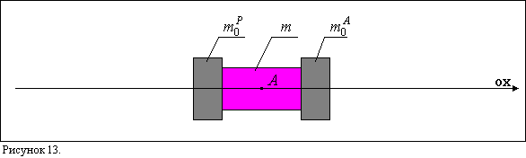
Определение релятивистской инертной массы тела является основой в построении и эксплуатации так называемого инертного движителя [12]. Схематично инертный движитель изображен на рисунке 13, на котором представлено его исходное положение.
Важным является определение первоначальных характеристик и составных частей ИД. В начальный момент времени ИД покоится относительно выбранной системы отсчета (неподвижных звезд), которая совпадает с системой отсчета связанной с точкой А (рисунок 1). Ось ОХ совпадает с необходимым направлением движения. Инертный движитель состоит из следующих основных частей:
- двух одинаковых массивных дисков массами покоя m^{P}₀ и m^{А}₀ соответственно, плотность которых равна ρ;
- среда (система двигателей, механизмов, устройств и прочей аппаратуры) массой покоя m, обеспечивающая перемещение дисков вдоль оси ОХ и их вращение.
Два массивных диска равны по массе покоя и во много раз превышают массу среды m, т.е. m^{P}₀ = m^{А}₀, m^{P}₀ >> m. Для упрощения дальнейших рассуждений образно определено, что один из дисков является “пассивным” (m^{P}₀), а второй – “активным” (m^{А}₀). Радиусы дисков равны r_{д}, а толщина дисков равна h (рисунок 14). Точка А совпадает с центром массы ИД в его исходном положении.
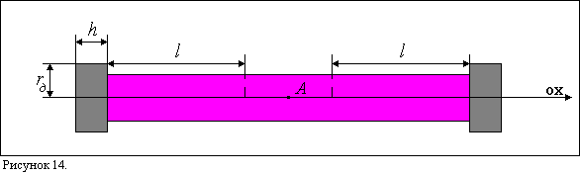
На рисунке 14 изображена ситуация, когда два диска одновременно и равномерно были разведены в стороны на расстояние l некоторыми равными силами. По третьему закону Ньютона (силы взаимодействия двух материальных точек в инерционной системе отсчета равны по модулю и направлены в противоположные стороны) следует, что при осуществлении данного процесса система отсчета связанная с точкой А осталась неподвижной относительно своего исходного положения (неподвижных звезд).
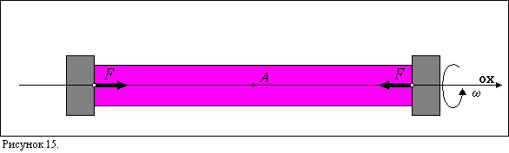
Затем осуществляется вращение “активного” диска со значительной угловой скоростью ω (рисунок 15). Необходимо отметить, что вращение производится относительно системы отсчета связанной с точкой А и, естественно, относительно этой системы отсчета наблюдаться увеличение инертной массы “активного” диска в соответствии с релятивистскими законами. Инертная масса “пассивного” диска остается неизменной в данной системе отсчета, поскольку он не вращается.
Таким образом, в системе отсчета связанной с точкой А инертные массы двух дисков будут определены следующим образом [12]:
$$m^{А}=2\text{πρ}h\int_{0}^{r_{д}}{\frac{r}{\sqrt{1−\frac{ω^{2}r^{2}}{c^{2}}}}}\text{dr},$$
$$m^{P}={πr}_{д}^{2}hρ,$$
$$m^{P}<m^{A}\text{.}$$
Заключительным этапом является сжатие (приближение) средой m дисков к точке А под действием равнозначных сил F (рисунок 15). В связи с тем, что при равнозначных силах приближаются различные инертные массы, то ускорения приближения дисков к их исходному положению будут различаться и определены следующим образом:
$$a^{А}=\frac{F}{2\text{πρ}h\int_{0}^{r_{д}}{\frac{r}{\sqrt{1−\frac{ω^{2}r^{2}}{c^{2}}}}}\text{dr}},$$
$$a^{P}=\frac{F}{{πr}_{д}^{2}hρ},$$
$$a^{P}>a^{A},$$
где: а^{Р} – ускорение приближения “пассивного” диска к исходному положению; а^{А} – ускорение приближения “активного” диска к исходному положению.
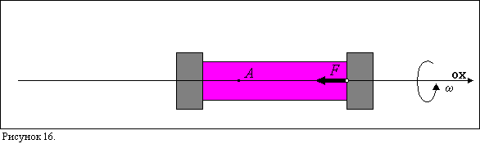
Естественно, что “пассивный” диск будет в исходном положении раньше, чем “активный” (рисунок 16).
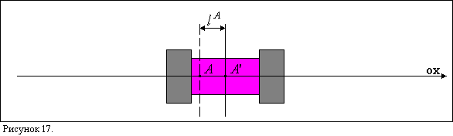
После того, как “пассивный” диск вернется в исходное положение “активный” диск будет смещать точку А от ее первоначального положения вдоль положительного направления оси ОХ и в конечном итоге она переместиться в пространстве относительно ее первоначального положения (неподвижных звезд) на некое расстояние l^{A} в точку А’ (рисунок 17).
На рисунке 17 представлена ситуация, когда все диски вновь находятся в исходном положении и вся описанная выше операция может быть проведена повторно. Ускорение вдоль оси ОХ, полученное ИД за один рабочий цикл, описанный на рисунках 13 – 17, без учета массы m (поскольку m^{P}₀ = m^{А}₀, m^{P}₀ >> m) определяется следующим образом:
$$а^{\text{ИД}}=\frac{F}{m^{A}+m^{P}},$$
где: а^{ИД} – ускорение инертного движителя относительно выбранной системы отсчета, полученное за один рабочий цикл инертного движителя.

Источники информации

- Гоффман Б. Корни теории относительности / Пер. с англ. – М.: Знание, 1987. – 256 с.
- Дирак П.А.М. Общая теория относительности: Пер. с англ./ Под. ред. Д.И.Блохинцева. - Пер. изд.: США, 1975. - М.: Атомиздат, 1978. - 64 с.
- Ефимов Е. Вакуумный движитель // http://kuasar.narod.ru/ideas/vacuum-mover/index.htm
- Изотов А. Что такое антигравитация? // http://ufolog.nm.ru/ag5.htm
- Кашуба В.Ю. Антигравитационная сила // http://ufolog.nm.ru/vkash.htm
- Мёллер К. Теория относительности. Изд. 2-ое. Пер. с англ. – М.: Атомиздат, 1975, 400 с.
- Носков Н.К. Летающие тарелки с научной точки зрения // http://n-t.org/tp/ng/lt.htm
- Пономарев Д.В. Основные тезисы потенциальной модели антигравитационного взаимодействия тел // http://antigravity.narod.ru
- Пономарев Д.В. Механическая энергия при получении антигравитационного взаимодействия между двумя материальными точками // http://antigravity.narod.ru
- Пономарев Д.В. НЛО и техническое применение антигравитации // http://antigravity.narod.ru
- Пономарев Д.В., Шибеко Р.В. Основная задача антигравитационного крыла для толстого диска // http://antigravity.narod.ru
- Пономарев Д.В. Инертный движитель // http://antigravity.narod.ru
- Рыков А.В. Антигравитация во Вселенной и ряд ее приложений // http://geocities.com/CapeCanaveral/Campus/2025/articles/antigr_r_/antigr_r.html
- Шамала Е.В. Летающая тарелка - это просто // http://ufo.knet.ru/proekt/lt/index.htm
- Шибеко Р.В. Основная задача антигравитационного крыла для тонкого диска // http://antigravity.narod.ru
- Шибеко Р.В. Повышение эффективности антигравитационного крыла // http://antigravity.narod.ru
- Шибеко Р.В. Некоторые параметры антигравитационного крыла в виде тонкого диска // http://antigravity.narod.ru

Об авторе статьи

Дмитрий Валерьевич Пономарев автор идеи и автор интеллектуального продукта “Потенциальная модель антигравитационного взаимодействия тел”, основоположник теории антигравитационного крыла и инертного движителя; Россия, г. Комсомольск-на-Амуре;
http://antigravity.narod.ru;
E-mail: ponomdv@mail.ru; ICQ: 140573779; Тел.: +7 (42172) 550294.

Дата публикации

1 декабря 2001 г.

Дата последней редакции

23 января 2005 г.

Интеллектуальный продукт под названием “Потенциальная модель антигравитационного взаимодействия тел” является интеллектуальной собственностью Пономарева Дмитрия Валерьевича и Шибеко Романа Владимировича и зарегистрирован во Всероссийском Научно-Техническом Информационном Центре (ВНТИЦ) 28 мая 2001 г. под номером 72200100021.

